ANÁLISIS DEL SECTOR ECONÓMICO
A continuación, se presentará el estudio del sector económico y de los oferentes por parte de la entidad conforme con lo dispuesto en el artículo 2.2.1.1.1.6.1 del Decreto 1082 de 2015, para adelantar el proceso de contratación y la consecuente aceptación de la oferta.
De acuerdo con la Guía para la Elaboración de Estudios de Sector publicada por Colombia Compra Eficiente G-EES-02, las Entidades Estatales deben entender claramente cuál es su necesidad y cómo pueden satisfacerla, por lo cual, deben conocer y entender cómo y con quién pueden establecer la relación que permite satisfacer la necesidad identificada.

OBJETO: PRESTACIÓN DEL SERVICIO PARA EL FORTALECIMIENTO DE LA GESTIÓN Y DEMOCRACIA PARTICIPATIVA EN LAS ELECCIONES DEL CONSEJO MUNICIPAL DE JUVENTUD EN EL MUNICIPIO DE SAN JACINTO, BOLÍVAR.

- ANTECEDENTES

El Municipio de San Jacinto, Bolívar como entidad descentralizada territorialmente, cuenta con autonomía para adelantar y desarrollar los procesos contractuales orientados a ejecutar el Plan de Desarrollo y el correspondiente Plan de Inversión Municipal, para de esta manera cumplir con los fines que la constitución Política le señala al Estado, tal como lo disponen los artículos 2 de la Carta Superior y 3° de la ley 80 de 1993.
El artículo 2 de la Constitución Política establece como fines del Estado “…garantizar la efectividad de los principios, derechos y deberes consagrados en la Constitución; facilitar la participación de todos en las decisiones que los afectan (…)”. El inciso segundo del precitado artículo señala que: “Las autoridades de la República están instituidas para proteger a todas las personas residentes en Colombia, en su vida, honra, bienes, creencias y demás derechos y libertades, y para asegurar el cumplimiento de los deberes sociales del Estado y de los particulares”.

Este deber de protección y garantía de derechos humanos, implica la adopción de medidas de carácter jurídico, político, administrativo y cultural que promuevan su reconocimiento; y además, conlleva que el Estado se organice de tal manera que sea capaz de asegurar jurídicamente su libre y pleno ejercicio, en consonancia con los postulados del Derecho Internacional de los Derechos Humanos, marco jurídico vinculante para Colombia en virtud de lo dispuesto en el artículo 93 de la Constitución Nacional.

La participación ciudadana juvenil en San Jacinto - Bolívar, es un pilar fundamental para la toma de decisiones y la gestión de los asuntos públicos a nivel municipal. No obstante, enfrenta importantes desafíos que limitan su efectividad y alcance. A pesar de contar con instancias de participación como las veedurías.
En un momento en que la juventud es la fuerza impulsora del cambio y la innovación, es fundamental que Tengan una voz activa y representativa en la toma de decisiones que beneficien a la población en su futuro.
El control social, es el elemento esencial para la vigilancia de la gestión pública, también presenta dificultades. Los mecanismos de participación ciudadana carecen del fortalecimiento necesario para garantizar la incidencia de la comunidad en la toma de decisiones. Esto contrasta con el marco normativo nacional, a través de la ley estatutaria La Ley 1622 de 2013 modificada por la Ley 1885 de 2018​, la cual expide el Estatuto de Ciudadanía Juvenil, establece el marco institucional para garantizar el ejercicio pleno de la ciudadanía juvenil, el goce efectivo de los derechos y la adopción de políticas públicas para la población entre 14 y 28 años.
Este Estatuto ha permitido avanzar en el reconocimiento de las juventudes como agentes de derecho, incorporando la diferencia y la autonomía juvenil. Otro desafío significativo es la necesidad de articular los esfuerzos municipales con las metas nacionales establecidas en el Plan Nacional de Desarrollo 2022-2026, que busca fortalecer la democracia territorial y la gobernanza multinivel.
A nivel nacional, se promueve la consolidación de instancias participativas, el fortalecimiento del control social y la institucionalización de la planeación participativa. Sin embargo, en San Jacinto, algunos factores dificultan la implementación de estos lineamientos, como, por ejemplo, la falta de reconocimiento a la labor de los líderes sociales juveniles. Frente a este panorama, el municipio ha establecido metas concretas en su Plan de Desarrollo entre ellas, organizar y asesorar el 100% de los procesos electorales de los consejos municipales de juventud, desarrollar capacitaciones sobre procesos democráticos y garantizar condiciones logísticas para las elecciones.
Estas acciones buscan mejorar la representatividad y fortalecer la participación ciudadana, alineándose con los principios de transparencia y buen gobierno. Por lo anterior es de señalar que, San Jacinto requiere una estrategia integral que no solo fortalezca los consejos municipales de juventudes y demás instancias participativas, sino que también garantice su sostenibilidad en el tiempo. La ampliación de la cobertura de las Consejo Municipal de Juventud, su formalización y acceso a recursos, la capacitación en gestión y liderazgo, el fortalecimiento del control social y la articulación con las políticas nacionales, son acciones prioritarias para garantizar que la ciudadanía pueda ejercer plenamente su derecho a participar en la construcción del desarrollo local. Estas acciones contribuirán a consolidar una gobernanza más inclusiva, efectiva y sostenible en el municipio.
Metas definidas dentro del Plan de Desarrollo Municipal

PLAN DE DESARROLLO MUNICIPAL 2024 - 2027
LÍNEA ESTRATÉGICA | PROGRAMA | PRODUCTO | INDICADOR DE PRODUCTO
PARTICIPACION CIUDADANA | Fortalecimiento del buen gobierno para el respeto y garantía de los derechos humanos. | Servicio de promoción a la participación ciudadana. | Estrategia de acompañamiento sobre capacidades democráticas y organizativas implementadas.
PARTICIPACION CIUDADANA |  | Servicio de organización de procesos electorales | Procesos electorales realizados

Que en virtud de lo anterior, y en consideración de la obligación constitucional que tiene el municipio de satisfacer la necesidades de la población residente en su territorio, debe determinar con claridad la misión, propósito y metas de cada una de sus dependencias o entidades, dando cumplimiento, entre otros, al principio de eficacia; así mismo, deberá optimizar el uso de los recursos financieros, humanos y técnicos; y definir una organización administrativa racional que le permita cumplir de manera adecuada las funciones y servicios a su cargo, aplicando el mencionado principio de eficiencia.

Actualmente el Municipio no cuenta en su estructura administrativa el personal idóneo para que ejecute este tipo de actividades antes señalada; razón por la cual es necesario que el Municipio contrate con personal externo que nos apoye al fortalecimiento de la gestión y democracia participativa en las elecciones del consejo Municipal de Juventud en el Municipio de San Jacinto, Bolívar.

- ANALISIS DE LA DEMANDA

ADQUISICIONES PREVIAS DE LA ENTIDAD
Para el análisis del sector se partió de la búsqueda en el SECOP II de los procesos adelantados por la entidad en vigencias anteriores relacionados con el objeto a contratar:
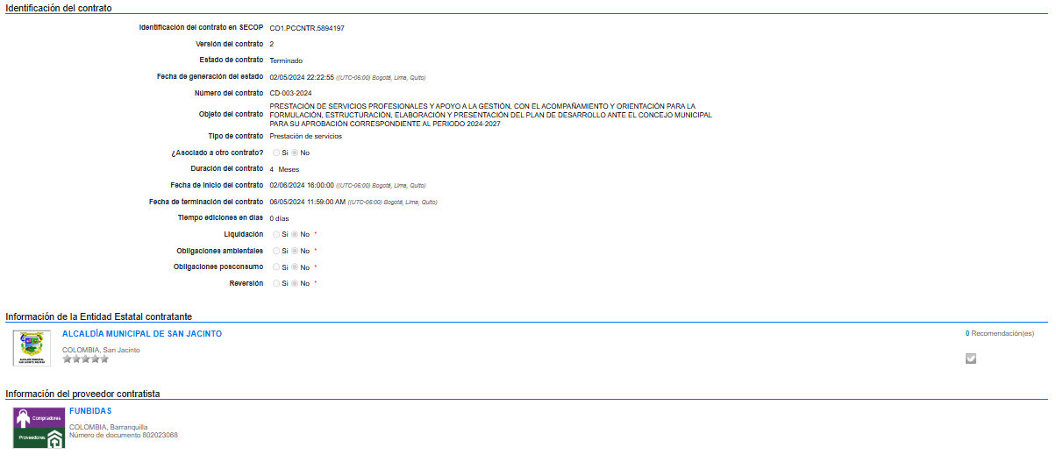
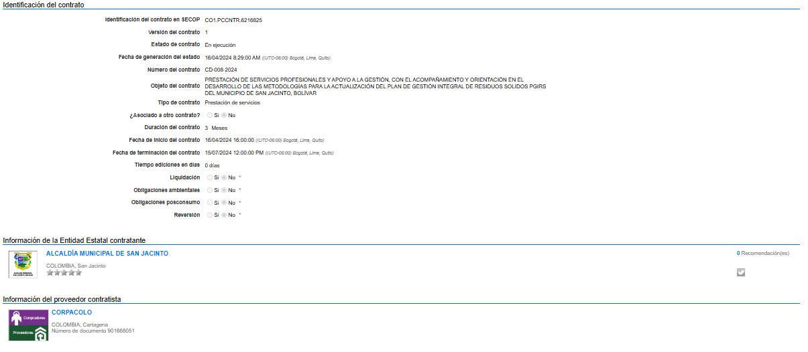
Con base en lo antes mencionado y en las implicaciones que tiene la toma de decisiones en la entidad que involucran recursos públicos del orden de la ALCALDÍA MUNICIPAL mental, y como quiera que la necesidad es cierta y evidente, se advierte que resulta necesario PRESTACIÓN DEL SERVICIO PARA EL FORTALECIMIENTO DE LA GESTIÓN Y DEMOCRACIA PARTICIPATIVA EN LAS ELECCIONES DEL CONSEJO MUNICIPAL DE JUVENTUD EN EL MUNICIPIO DE SAN JACINTO, BOLÍVAR.
El objeto del contrato se encuentra codificado en la clasificación UNSPSC de la siguiente manera:
SEGMENTO | FAMILIA | CLASE | PRODUCTO | DESCRIPCIÓN DEL PRODUCTO
80 | 8011 | 801116 | 80111620 | Servicios temporales de recursos humanos

- DEFINICION DE RIESGO:
El Municipio de San Jacinto entiende por riesgo cualquier posibilidad de afectación en la prestación del servicio que limite, retrase o suspenda la ejecución del contrato, que atente contra el equilibrio económico del contrato para las dos partes, o que perjudique en cualquier forma la ecuación contractual.
El suceso que prevé el riesgo deberá tener relación directa con la ejecución y valor del contrato, para que sea asumido.
- CLASIFICACION DE LOS RIESGOS

Existen diversas formas de clasificar los riesgos:
- Por su procedencia
- Por el momento en que se pueda producir
- Por las causas desde las cuales se produce
- Por las Áreas que llegue a afectar
Para el municipio los riesgos del futuro proceso de contratación se clasificarán según su procedencia, sin tener en cuenta las causas y las áreas que llegue a afectar toda vez que tal daño será siempre dentro de la ejecución del contrato.
- CLASIFICACION DEL RIESGO POR SU PROCEDENCIA

Se clasifican y tipifican los riesgos por su procedencia así:
- Riesgo de carácter jurídico.
- Riesgo de carácter financiero.

  - RIESGO DE CARÁCTER JURIDICO.
Las condiciones jurídicas del contrato se encuentran regidas especialmente por el régimen laboral, toda vez que el servicio se prestará básicamente con recurso humano.
  - RIESGO POR CAMBIOS EN EL REGIMEN LABORAL COLOMBIANO.
Riesgo por cambios en el régimen laboral colombiano que afecte el contrato y las condiciones pactadas en él.
Tipificación: Toda norma de obligatorio cumplimiento para el Municipio que modifiquen las condiciones pactadas en el contrato y que afecte las condiciones laborales inicialmente tenidas en cuenta por el Contratista al momento de proyectar su propuesta, será introducida al contrato, sin que medie negociación alguna con el contratista. Ejemplo de este riesgo es en el evento que mediante una norma se aumenten las cuantías que deba pagar el contratista por concepto de régimen de salud, pensiones, RL, entre otras.
Asignación: Este riesgo y sus consecuencias serán asumidos en su totalidad por el contratista.
En el caso de que afecte el equilibrio económico del contrato, serán objeto de modificación de las condiciones económicas siempre y cuando la afectación supere el porcentaje de imprevistos incluidos dentro del valor de la oferta económica. La carga de la prueba le corresponde, en este caso en particular, al CONTRATISTA, por ser la parte afectada.
Mitigación del Riesgo: Se llevará a cabo una permanente vigilancia de los cambios normativos que afecten la ejecución de los contratos del MUNICIPIO y se aplicarán las medidas obligatorias a que haya lugar. Para el análisis del valor del desequilibrio económico, de ser necesario, la Entidad podrá contratar los peritos que considere necesarios y que informen con exactitud el valor real de tal desequilibrio.
  - RIESGO DE CARÁCTER FINANCIERO.
Son aquellos que se producen por modificaciones del régimen de impuestos que afecten el equilibrio contractual.
  - RIESGO POR MODIFICACION DEL REGIMEN DE IMPUESTO.

Modificación del régimen de impuestos aplicables al contrato (Hecho del Príncipe).
Tipificación: Se configura cuando en el desarrollo del contrato se modifican las tarifas de los impuestos o se crean nuevos impuestos o se eliminan los ya existentes, siempre y cuando sean aplicables al contrato; o se expida una norma de carácter municipal que afecte a ecuación financiera del contrato.
Asignación: Cuando en el desarrollo del contrato se modifican las tarifas de los impuestos o se crean nuevos impuestos o se eliminan los ya existentes o cuando se modifiquen en la ejecución del contrato las tarifas de impuestos establecidas, generando desequilibrio económico por un valor superior al establecido, se modificará el contrato, adicionando el valor faltante para que el equilibrio económico se mantenga. Este riesgo será asumido por el contratante. Si el desequilibrio económico genera un menor valor del contrato, el Municipio se reserva el derecho de disminuir tal valor hasta por aquella suma que mantenga el equilibrio económico o aumentar el plazo del contrato hasta por un tiempo igual al valor diferencial, sin negociación alguna con el contratista. Si por el contrario genera mayor costo en la ejecución del contrato, este deberá ser demostrado por quien lo alega, y una vez demostrado la entidad contratante procederá a mitigarlo hasta el punto de equilibrio financiero inicial.

  - Riesgo Económico o de Resultado.

Tipificación: Se tipifica cuando el contratista no consigue la utilidad proyectada en su propuesta, por causas ajenas al contratante.
Asignación: Este riesgo lo asume única y exclusivamente el contratista.

- ANÁLISIS ECONÓMICO
El Departamento Administrativo Nacional de Estadística (DANE) informa sobre la reprogramación de la publicación de los resultados del Producto Interno Bruto (PIB) III Trimestre de 2024, para el lunes 18 de noviembre del 2024 debido a que Colombia será sede del Foro Mundial de Datos de Naciones Unidas, entre el 12 al 15 de noviembre de 2024.
En el tercer trimestre de 2024^{pr}, el Producto Interno Bruto en su serie original, crece 2,0% respecto al mismo periodo de 2023^{pr}
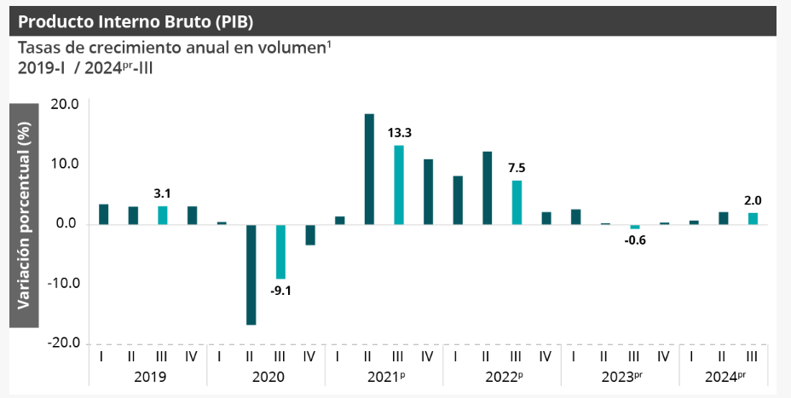
Las actividades económicas que más contribuyen a la dinámica del valor agregado son:
- Agricultura, ganadería, caza, silvicultura y pesca crece 10,7% (contribuye 1,1 puntos porcentuales a la variación anual).
- Actividades artísticas, de entretenimiento y recreación y otras actividades de servicios; Actividades de los hogares individuales en calidad de empleadores; actividades no diferenciadas de los hogares individuales como productores de bienes y servicios para uso propio crece 14,1% (contribuye 0,5 puntos porcentuales a la variación anual).
- Administración pública y defensa; planes de seguridad social de afiliación obligatoria; Educación; Actividades de atención de la salud humana y de servicios sociales crece 2,1% (contribuye 0,3 puntos porcentuales a la variación anual)
En lo corrido del año 2024^{pr}, respecto al mismo periodo del año anterior, el Producto Interno Bruto presenta un crecimiento de 1,6%. Las actividades económicas que más contribuyen a la dinámica del valor agregado son:
- Agricultura, ganadería, caza, silvicultura y pesca crece 8,9% (contribuye 0,9 puntos porcentuales a la variación anual).
- Administración pública y defensa; planes de seguridad social de afiliación obligatoria; Educación; Actividades de atención de la salud humana y de servicios sociales crece 4,2% (contribuye 0,7 puntos porcentuales a la variación anual).
- Actividades artísticas, de entretenimiento y recreación y otras actividades de servicios; Actividades de los hogares individuales en calidad de empleadores; actividades no diferenciadas de los hogares individuales como productores de bienes y servicios para uso propio crece 9,8% (contribuye 0,4 puntos porcentuales a la variación anual).

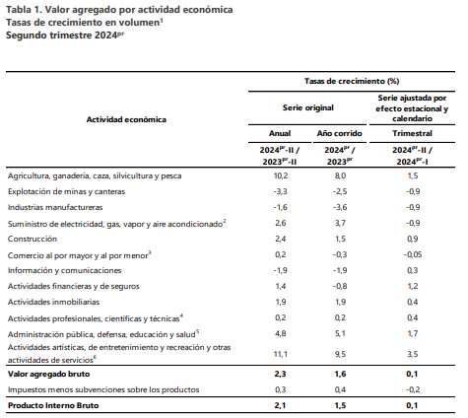
Valor agregado por actividad económica
Agricultura, ganadería, caza, silvicultura y pesca.
En el segundo trimestre de 2024pr, el valor agregado de la agricultura, ganadería, caza, silvicultura y pesca crece 10,2% en su serie original, respecto al mismo periodo de 2023pr. Esta dinámica se explica por los siguientes comportamientos:
- Cultivos agrícolas transitorios; cultivos agrícolas permanentes; propagación de plantas (actividades de viveros, excepto viveros forestales); actividades de apoyo a la agricultura y la ganadería y posteriores a la cosecha; explotación mixta (agrícola y pecuaria) y caza ordinaria y mediante trampas; y actividades de servicios conexas crece 10,9%.
- Cultivo permanente de café crece 25,8%.
- Ganadería crece 6,5%.
- Silvicultura y extracción de madera decrece 7,3%.
- Pesca y acuicultura decrece 9,1%.
Respecto al trimestre inmediatamente anterior en su serie ajustada por efecto estacional y calendario, el valor agregado de la agricultura, ganadería, caza, silvicultura y pesca crece en 1,5%, cuando se observa el comportamiento de las actividades económicas relacionadas:
- Cultivos agrícolas transitorios; cultivos agrícolas permanentes; propagación de plantas (actividades de viveros, excepto viveros forestales); actividades de apoyo a la agricultura y la ganadería y posteriores a la cosecha; explotación mixta (agrícola y pecuaria) y caza ordinaria y mediante trampas; y actividades de servicios conexas crece 1,5%.
- Cultivo permanente de café crece 10,9%. • Ganadería crece 1,1%. • Silvicultura y extracción de madera decrece 2,1%. • Pesca y acuicultura decrece 0,2%.

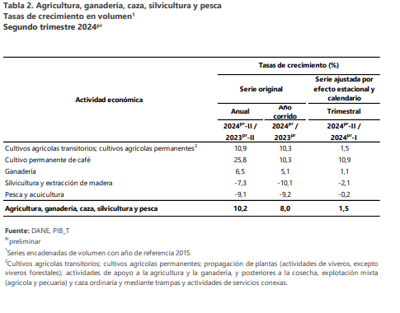
PIB desde el enfoque del gasto
En el segundo trimestre de 2024pr, el Producto Interno Bruto en su serie original crece 2,1% respecto al mismo periodo de 2023pr. Esta dinámica se explica por los siguientes comportamientos del componente del gasto:
- Gasto en consumo final crece 1,6%.
- Formación bruta de capital crece 1,7%.
- Exportaciones crecen 4,8%.
- Importaciones crecen 2,2%.
Respecto al trimestre inmediatamente anterior, el Producto Interno Bruto crece en 0,1%, en su serie ajustada por efecto estacional y calendario. Cuando se observa el comportamiento de sus componentes:
- Gasto en consumo final crece 0,9%.
- Formación bruta de capital crece 0,7%.
- Exportaciones crecen 0,8%.
- Importaciones crecen 5,7%.
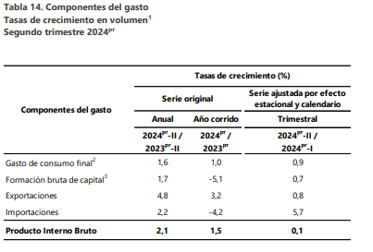

- DESEMPLEO
Para el mes de noviembre de 2024, la tasa de desocupación del total nacional fue 8,2%, lo que representó una disminución de 0,8 puntos porcentuales respecto al mismo mes de 2023 (9,0%). La tasa global de participación se ubicó en 63,7%, mientras que en noviembre de 2023 fue 64,1%. Finalmente, la tasa de ocupación fue 58,5%.
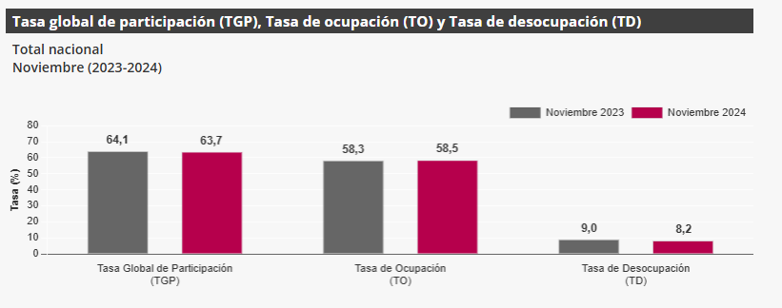

En noviembre de 2024, la tasa de desocupación en el total de las 13 ciudades y áreas metropolitanas fue 8,0%, mientras que en el mismo mes de 2023 fue 8,7%. La tasa global de participación se ubicó en 66,7% y la tasa de ocupación fue 61,4%. En noviembre de 2023 estas tasas fueron 67,3% y 61,4%, respectivamente.

- INFLACIÓN
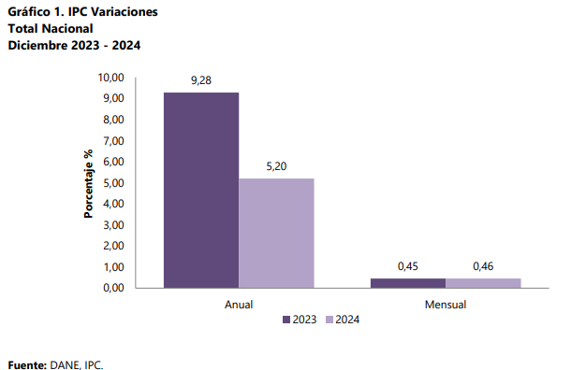

En el mes de diciembre de 2024, el IPC registró una variación de 5,20% en comparación con diciembre de 2023. En el último año, las divisiones Educación (10,62%), Restaurantes y hoteles (7,87%), Alojamiento, agua, electricidad, gas y otros combustibles (6,96%), Bebidas alcohólicas y tabaco (5,57%) y por último, Salud (5,54%) se ubicaron por encima del promedio nacional (5,20%). Entre tanto, las divisiones Transporte (5,19%), Bienes y servicios diversos (3,33%), Alimentos y bebidas no alcohólicas (3,31%), Muebles, artículos para el hogar y para la conservación ordinaria del hogar (2,18%), Prendas de vestir y calzado (2,06%), Recreación y cultura (-0,21%) y por último, Información y comunicación (-0,93%) se ubicaron por debajo del promedio nacional.
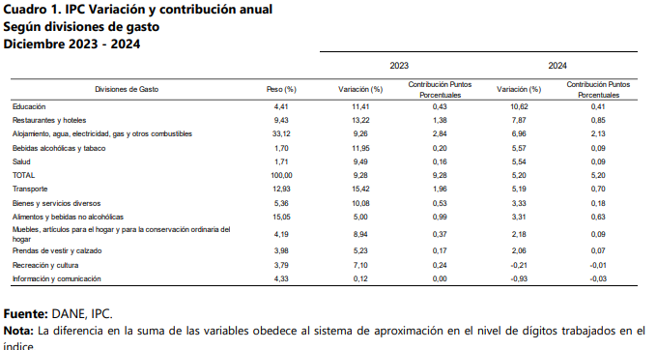

Los mayores aportes a la variación anual se registraron en las divisiones de: Alojamiento, agua, electricidad, gas y otros combustibles, Restaurantes y hoteles, Transporte y Alimentos y bebidas no alcohólicas, las cuales en conjunto contribuyeron con 4,31 puntos porcentuales al acumulado anual de dicha variación.
Durante los últimos años la entidad viene realizando esfuerzos para optimizar las herramientas tecnológicas y aumentar su infraestructura y capacidad técnica en el marco de modernización tecnológica. La demanda de servicios que exige la atención al ciudadano y sus tiempos de respuesta, deben ser atendidas con tecnología de punta y estas herramientas han demostrado ser un instrumento eficaz para fortalecer las funciones misionales y la cultura de calidad en la Entidad. Las aplicaciones se han convertido en mecanismos eficaces para el desempeño institucional, mejorando la prestación de servicios, aumento de recaudo y fortaleciendo el desarrollo integral de apoyo con misión crítica en actividades que son fundamentales a la hora de toma de decisiones, resguardo de información y mejora de prácticas basadas en procedimientos ITIL.
El propósito es el de contribuir al fortalecimiento de las competencias y conjunto de normas que ofrezcan servicios con altos estándares de calidad. Por otro lado, los agentes en la economía del sector de las tecnologías de información y comunicación, han presentado crecimiento por encima del promedio de la economía nacional, es decir el 3,1%, constituyéndose en una actividad que jalona la economía del país respondiendo a los retos que en la actualidad se exigen en este campo, posicionando la mano de obra nacional eficientemente y logrando posicionar el mercado laboral colombiano.
Con esta visión global se puede concluir que aparecen numerosos retos a nivel global, donde Colombia no puede continuar con las brechas actuales en aspectos y políticas digitales, la inteligencia artificial, la Internet de las Cosas, los macro datos, entre otras revoluciones tecnológicas, presentan oportunidades y desafíos que no podemos desconocer, teniendo en cuenta que repercutirán en la economía y el quehacer diario de las personas y empresas.
En este sentido el Alcaldía municipal requiere para el desarrollo de su objeto y teniendo en cuenta los planes y proyectos a realizar durante la vigencia del 2025, satisfacer la necesidad de contratar mediante contrato de PRESTACIÓN DE SERVICIOS para que preste sus servicios de manera independiente y externa, por el término de TRES (03) MESES. El valor del contrato es por la suma de CUARENTA MILLONES DE PESOS MCTE ($40.000.000). Se hace constar que los valor estimados están acorde con los precios que en el mercado se pagan por asesorías como la que demanda la entidad y que para ello se han consultado las tarifas de honorarios profesionales y técnicos fijadas para este tipo de servicios integrales por la administración central y sus entes descentralizados; de igual forma, conveniente es señalar que acudir a la valoración del apoyo legal en la modalidad "por servicio requerido", que implica pagos individuales por cada concepto, asistencia a reuniones, horas, encarecería el costo de la satisfacción de la necesidad y el costo administrativo de su atención, lo que hace más conveniente asumir de manera integral la contratación de los servicios.
En cuanto a la forma de pago, el ALCALDÍA MUNICIPAL DE SAN JACINTO, BOLÍVAR, realizara, un pago por concepto de anticipo del cuarenta por ciento (40%) del valor de contrato correspondiente por la suma de DIECISEIS MILLONES DE PESOS MCTE ($16.000.000); y el 60% restante del valor del contrato, será cancelado una vez se cumpla con el objeto contractual realizando amortización del anticipo. El contratista deberá presentar: informe de actividades, recibo a satisfacción expedido por el supervisor del contrato y acreditar el cumplimiento de las obligaciones según lo dispuesto en el artículo 23 de la Ley 1150 de 2007 sobre el pago de las obligaciones de seguridad social Integral (Salud, Pensión y ARL).
- ANÁLISIS TÉCNICO
Obligaciones Especificas:
- Fomentar procesos democráticos y participativos en el consejo municipal de juventud del municipio de San Jacinto, Bolívar.
- Establecer un mecanismo de participación juvenil en la toma de decisiones locales.
- Asegurar la representación juvenil en los espacios de toma de decisiones locales.
- Implementar estrategias que impulsen la gestión y operatividad de las elecciones del CMJ en el municipio de San Jacinto, Bolívar.
- Generar capacidades instaladas mediante la capacitación de los miembros del CMJ, promoviendo su incidencia en la toma de decisiones locales.
- Desarrollar programas y proyectos que promuevan la educación, la salud, la empleabilidad y la participación ciudadana de los jóvenes
- Desarrollar programas y proyectos que promuevan la colaboración entre los jóvenes y las autoridades locales.
- Apoyo logístico en el proceso de las elecciones del consejo Municipal de Juventud en el Municipio de San Jacinto.
- Cumplir con lo pactado en el contrato con suma diligencia y cuidado, ofreciendo las mejores condiciones de calidad, ejecutando oportuna e idóneamente el objeto contratado;
- Asistir a las reuniones a las que se les convoque en desarrollo del contrato;
- Presentar informes mensuales de ejecución, sin perjuicio de los informes especiales que se le soliciten;
- Responder por las actuaciones y omisiones derivadas de la celebración del presente contrato y de la ejecución del mismo de conformidad con lo establecido en la ley 80 de 1993, 1150 de 2007 y sus decretos reglamentarios;
- Mantener la reserva profesional según la información que le sea suministrada en desarrollo del objeto contractual;
- Estar afiliado a los sistemas generales de seguridad social de conformidad con lo dispuesto en el artículo 282 de la ley 100 de 1993, ley 797 de 2003 y cumplir con las obligaciones establecidas en el artículo 50 de la ley 789 de 2002. Decreto 1703 de 2002 y artículo 23 de la ley 1150 de 2007, para lo cual deberá aportar al supervisor del contrato copia que acredite el pago de los aportes a los sistemas mencionados;
- Cumplir con sus obligaciones del sistema de riesgos laborales y salud ocupacional de conformidad con la ley 1562 de 2012 reglamentada por el decreto 723 de 2013;
- Cumplir con las demás actividades inherentes al objeto contractual que le sean asignadas.
b) PARAMETRIZACIÓN DEL VALOR:
Es necesario establecer el valor sujeto al alcance de las actuaciones llevadas a cabo en la entidad y los subprocesos derivados de estas. Esto implica una conciencia administrativa respecto a la ejecución de los procesos que serán liderados desde la aplicación. Se debe considerar el número de usuarios que interactuaron en la plataforma y la secuencia de necesidades que puedan surgir. Luego de realizar un análisis técnico y económico para su determinación.

- ANÁLISIS DE RIESGOS.
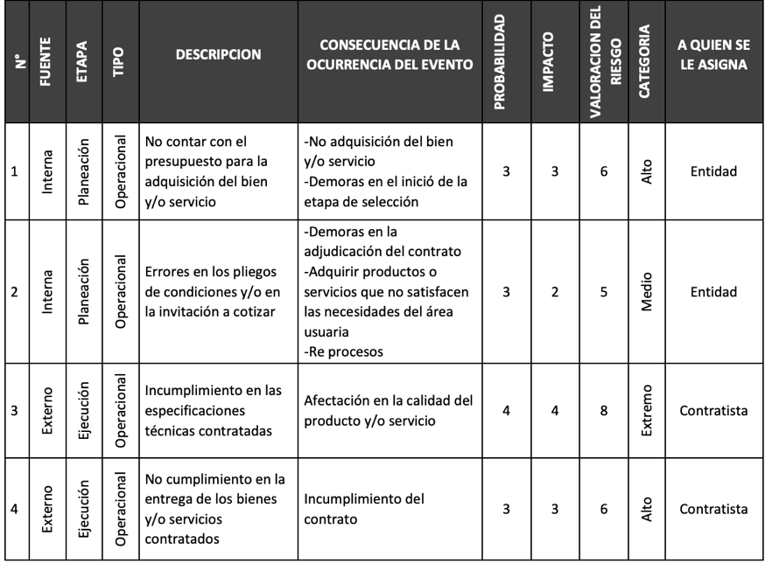
ANÁLISIS DEL RIESGO De conformidad con lo dispuesto por el artículo 4 de la Ley 1150 de 2007 y el artículo 2.2.1.1.1.6.3 del Decreto 1082 de 2015, en el presente proceso de contratación la entidad ha evaluado el riesgo que representa para el cumplimiento de sus metas y objetivos, basándose en las reglas contenidas en el manual para la identificación y cobertura del riesgo en los procesos de contratación versión 1, expedido por Colombia Compra Eficiente, así:
- La Alcaldía municipal en cumplimiento de la función pública asignada, no se evidencia un evento adverso frente a las condiciones políticas actuales, teniendo en cuenta que se cuenta con las herramientas legales necesarias para llevar a cabo no sólo el proceso de la contratación sino también la ejecución misma del contrato, sin verse afectado por cambios de políticas gubernamentales. No obstante, puede presentarse una directriz expedida por el gobierno nacional que reglamente aspectos nuevos de la normatividad o no existentes en ella.
- Los factores ambientales. La alcaldía en cumplimiento de la función pública asignada, servicios que son alojados en un data center de alta tecnología que cumpla con todos los estándares para su buen funcionamiento, es decir, son servicios, por lo cual no se observa un evento adverso que genere un impacto directo en el medio ambiente, por lo cual no hay necesidad de iniciar para el proceso de selección y la posterior ejecución del objeto del contrato, estudio, licencias o permisos en materia ambiental.
- La ALCALDÍA MUNICIPAL DE SAN JACINTO, BOLÍVAR en cumplimiento de la función pública asignada ha llevado a cabo sus procesos de contratación para con objeto similar para el funcionamiento de la entidad con un resultado satisfactorio. Y de las contrataciones realizadas en años anteriores, no se han observado eventos adversos de incumplimiento por parte de los contratistas seleccionados. En virtud de lo anterior, no se han aplicado instrumentos legales de conminación al cumplimiento de obligaciones ni las cláusulas excepcionales pactadas.
De acuerdo con lo previsto en el artículo 4º de la Ley 1150 de 2007, el artículo 2.2.1.1.1.6.3 del Decreto 1082 de 2015, los lineamientos del manual de riesgos expedido por Colombia Compra Eficiente y el CONPES 3714 de 2011, esta entidad ha definido como riesgos dentro de la ejecución del presente proceso de contratación los siguientes riesgos:
No. | Clase | Fuente | Etapa | Tipo | DESCRIPCIÓN  (Qué puede pasar y cómo puede ocurrir) | Consecuencia de la ocurrencia del evento | Probabilidad | Impacto | Calificación Total | Prioridad
1 | General | Interno | Ejecución | Operacional | Se presenta un riesgo, cuando la Información suministrada por el oferente o contratista es errónea o desactualizada. | Puede variar el resultado | 3- Posible | Catastrófica | Extremo | Alta
2 | General | Externo | Precontractual | Operacional | Se presenta el riesgo, cuando el uso o recolección de Información precontractual es errada | Inadecuada selección del contratista | Posible | Moderado | Alta | Menor
3 | General | Interno | Planeación | Operacional | Designar supervisores que no cuentan con conocimientos suficientes para desempeñar la función. | Ejecución y supervisión contractual deficiente. | Posible | Moderado | Medio | Alta
4 | Especifico | Interno | Planeación | Económico | Se presenta cuando se necesitan servicios adicionales necesarios para la ejecución del objeto contractual. | Controversias post-contractuales (liquidación) | Posible | Moderado | Alto | Menor

ERICA PATRICIA RICO LLANOS
Secretaria de interior y de Gobierno Municipal.

